Izmaiņas informācijas apmaiņā starp Valsts kasi un Valsts kases klientu
Saskaņā ar janvārī plānotajām izmaiņām eKasē, lūdzam izstrādātājus ņemt vērā zemāk minētos ieteikumus (izmaiņas neietekmēs esošā datu apmaiņas risinājuma turpmāko darbību, ja maksājumu datņu apmaiņa izstrādāta atbilstoši ISO standartam).

Papildinājumi maksājumu iesniegšanai ar ISO 20022 XML ziņojumu PAIN.001.001.03:
- klasifikācijas kodu labošanas pieteikuma iesniegšana:
Klasifikācijas kodu labošanas pieteikuma PAIN.001.001.03 ziņojuma struktūra:
Klasifikācijas kodu labošana klienta kontā
(neietekmē konta atlikumu, tikai izmaina atlikumu klasifikācijas kodos)
Maksātāja konts bloka 2.20 <DbtrAcct> elementā 1.1.1. <IBAN> norādītajai vērtībai jāsakrīt ar Saņēmēja konts bloka 2.80 <CdtrAcct> elementā 1.1.1 <IBAN> norādīto vērtību (piem., LV01TREL2103456789000)
Klasifikācijas kodu labošanas maksājuma valūta vienmēr ir EUR elementa 2.43 <InstdAmt Ccy="EUR"> un summai ir jābūt vienādai ar DBIT puses KK kopsummu un CRDT puses kopsummu
Informācijas/Atskaites blokā 2.89 <RgltryRptg>, elementus 11.1.4 <Dtls>, ja elementa 11.1.5 <Tp> vērtība ir EKK atļauts norādīt ne vairāk kā 20:
gan EKK debeta pozīcijas (<Inf> elementa 11.1.10 vērtība DBIT maksimāli atļautais KK skaits 10 vienā darījumā);
gan EKK kredīta pozīcijas (<Inf> elementa 11.1.10 vērtība CRDT maksimāli atļautais KK skaits 10 vienā darījumā)
EKK summa un valūta elementa 11.1.9 <Amt Ccy="EUR"> vienmēr ir EUR
- Debetā (DBIT) norāda EKK kodu un tā summu no kura jāsamazina līdzekļu atlikums kodā (samazina izdevumus);  - norāda viena veida klasifikācijas kodus: ieņēmumus vai izdevumus;  - maksimāli atļautais KK skaits 10. | - Kredītā (CRDT) norāda EKK kodu un tā summu, kurā klasifikācijas kodā jāpalielina līdzekļu atlikums (atjauno veiktos izdevumus);  - Norāda viena veida klasifikācijas kodus: ieņēmumus vai izdevumus;  - maksimāli atļautais KK skaits 10.
Elementā 2.99 <Ustrd> mērķa laukā norāda maksājuma/u reference/es, kuru klasifikācijas kodi tiek laboti, maksimālais lauka garums 140 zīmes (piem., <Ustrd>3123456789, 3111111111, 5333333333</Ustrd>)

Paraugs
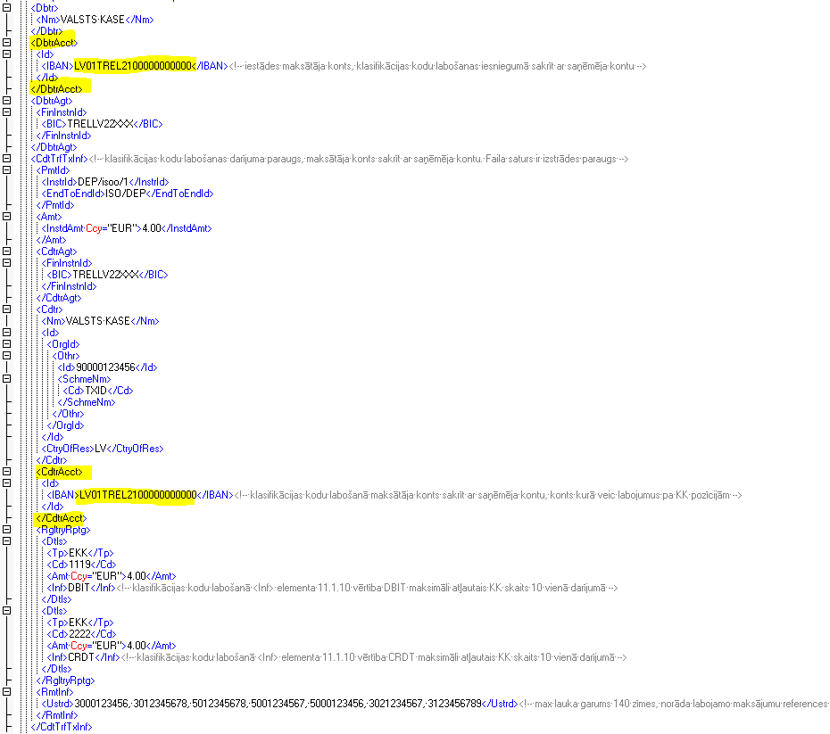
- maksājums starp kontiem Valsts kasē (iekšējais maksājums) papildināts ar gala maksātāja (Ultimate debtor) datu bloku:
  - iekšējā maksājumā starp Valsts kases dažādu iestāžu kontiem, tiek nodrošināta iespēja veikt EUR valūtas maksājumu par trešo personu, iesūtot tos ar ISO 20022 XML ziņojumu PAIN.001.001.03, norāda Gala maksātāju, par kuru veic maksājumu (blokā 2.23 <UltmtDbtr> vai 2.70 <UltmtDbtr>, ja informācija par gala maksātāju norādīta gan <UltmtDbtr> komponentes 2.23 līmenī, gan arī komponentes 2.70 līmenī, tad norādītā informācija komponentē 2.23 netiek ņemta vērā un par primāro uzskata komponentes 2.70 norādīto informāciju);
Paraugs 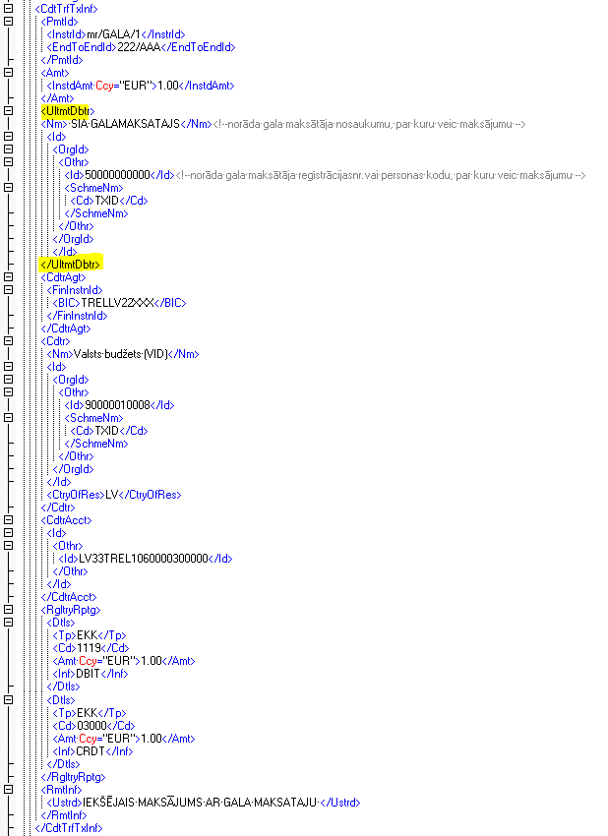
- Ārvalstu maksājumam RUB valūtā uz Krievijas banku:
  - ja saņēmējam ir norādīti divi identifikācijas kodi (piem., INN (nodokļu maksātāja identifikācijas kods Krievijas rezidentam) un KPP (uzņemšanas uzskaitē iemesla kods) vai KIO (ārzemju organizācijas kods) un KPP (uzņemšanas uzskaitē iemesla kods)( INNXXXXXXXXXX un KPPYYYYYYYYY vai KIOXXXXX un KPPYYYYYYYYY)), tad blokā 2.79 <Cdtr> elementus 9.1.15 vai 9.1.27 <Othr> atļauts atkārtot 2x, t.i, par katru kodu veido jaunu elementu kopu:
Paraugs
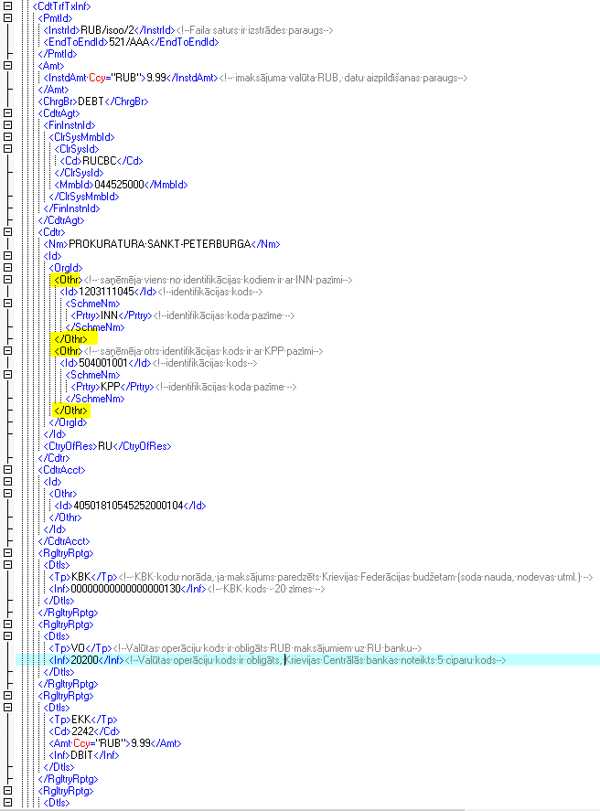
- ārvalstu maksājumam BYN valūtā uz Baltkrievijas banku:
  - saņēmēja identifikācijas koda norādīšana bloka 2.79 <Cdtr> elementā 9.1.16 vai 9.1.28 <Id> vērtību norāda nodokļu maksātāja uzskaites kodu - 9 ciparu kods, bet elementā 9.1.19 vai 9.1.31 <Prtry> norāda pazīmi UNN:
Paraugs
